II Всероссийский конкурс
на лучшую методическую разработку по экологической проблематике

Номинация «Экологическое образование»

ПРОЕКТ
"ТЕХНОЛОГИЯ ПРОВЕДЕНИЯ ВЕСЕННЕЙ
ПОЛЕВОЙ ЭКОЛОГИЧЕСКОЙ ПРАКТИКИ"
в муниципальном общеобразовательном учреждении
"Лицей №41 г. Владивостока"

Автор проекта – Бондарович Елена Денисовна
учитель химии, биологии и экологии МОУ "Лицей №41 г. Владивостока"
соисполнители - МО учителей естественнонаучных дисциплин
Контактный телефон: 6З-62-46
Владивосток
2018
I.Краткая справка-аннотация по проекту "Весенняя экологическая практика" в МОУ "Лицей 41 г. Владивостока".

ПРОБЛЕМНОЕ ПОЛЕ.
Неблагополучное экологическое состояние планеты, о котором в настоящее время знают все, - это результат нерационального природопользования, результат деятельности людей, которых не беспокоит проблема сохранения природных (материальных и духовных) ресурсов, результат потребления богатств Земли для получения максимальной прибыли и удовлетворения потребностей ныне живущего поколения. Прямым следствием такого природопользования являются экологические проблемы, дисбаланс между человеком и жизненной средой.

Выход из сложившейся ситуации может быть найдено только в том случае, если человечество осознает проблему экологического кризиса и обретет новое мировоззрение, новый сознательный взгляд на взаимодействие общества с природой и изменит практику жизнедеятельности.

Процесс осознания того, что человечеству угрожает экологическая катастрофа, начался в 70-е годы XX века на Международной конференции по окружающей среде. Одновременно стало формироваться понимание необходимости экологического просвещения людей.

В1992 году в Рио-де-Жанейро состоялась Конференция ООН по окружающей среде. Участники Форума обсуждали перспективу развития цивилизации в новом тысячелетии. Была разработана Концепция устойчивого развития - новый тип жизнедеятельности всего человечества. Устойчивое развитие позволит обеспечить стабильный экономический рост без деградации природной среды и удовлетворить потребности как ныне живущих, так и будущих поколений людей.

Что же нужно для того, чтобы достигнуть высокого качества жизни и начать подниматься по ступенькам новой цивилизации? Философы и экологи однозначно отвечают: необходима массовая экологическая культура. Путь к ее формированию - это дальнейшее развитие экологического образования. Одним из звеньев экологического воспитания является школа. Именно на этом этапе формируется экологическое мышление, сознание, экологическая культура.
ЦЕЛИ ПРОЕКТА:

- формировать и развивать у школьников исследовательские навыки;
- вырабатывать у учащихся умение выстраивать свою деятельность, видеть ее перспективу;
- учить учащихся анализировать экологические ситуации и проблемы, оценивать их, прогнозировать и принимать решения;
- помочь учащемуся продвинуться в личностном развитии и выйти на новый уровень качества жизни;
- вырабатывать у школьников новый взгляд на природу и свое место в ней, научить новому образу жизни, привить чувство личной ответственности за благополучие среды обитания.

Для реализации необходимо выполнить следующие ЗАДАЧИ:

- Сформировать коллектив соисполнителей проекта;
- Разработать программу летней экологической практики, направленную на развитие исследовательских навыков учащихся;
- Создать необходимые условия для приобретения практических навыков и реализации их в жизни;
- Обеспечить системность и непрерывность экологического воспитания и обучения.
1.2. АКТУАЛЬНОСТЬ ПРОЕКТА.

Ситуация, характеризующая состояние окружающей среды, убедительно свидетельствует, что никакие позитивные изменения в экологии невозможны без изменений в культуре природопользования, без того, чтобы уже сегодняшних подростков научить жить в созвучии с окружающим миром. Необходимо выработать новый взгляд на природу и свое место в ней, научиться новому образу жизни, избавляясь от потребительской психологии и ощущая личную ответственность за благополучие среды обитания.
Наиболее существенным моментом в воспитании экологической культуры у детей школьного возраста является преодоление в их сознании экокультурного перекоса о приоритете человека над природой и привитие нового видения мира, в соответствии с которым и человек, и природа воспринимались бы в тесной связи друг с другом.
Данный проект положен в основу экологического воспитания, созвучен потребностям подростков и вырабатывает у них умение выстраивать свою деятельность, видеть ее перспективу.
Проект предусматривает насыщение деятельности школьников за счет связи экологического воспитания с экономическим; включение туристско-краеведческой деятельности в воспитательный процесс; совмещение деятельности с общением, игрой и творчеством, для придания ей большей привлекательности; за счет создания особой психологической среды, ориентированной на экологические ценности (здоровый образ жизни, культуру взаимоотношений, эмоциональную отзывчивость, практическое участие в благоустройстве двора, улицы, города); за счет обращения к позитивным примерам природосообразной деятельности людей с целью преодоления неверия в возможность человека изменить мир к лучшему.
Проект ориентирован на психовозрастные особенности мировосприятия детей, сохраняет гармонию мира ребенка, его связь с космосом. Проект формирует у них личностное восприятие экологических проблем и установку на персональное участие в их разрешении, на овладение навыками здорового образа жизни, на развитие правовой культуры и т.п.
Главное назначение проекта состоит в том, чтобы помочь учащемуся продвинуться в личностном развитии и выйти на новый уровень качества жизни.
1.3. ОБОСНОВАНИЕ ВЫБОРА ПРОЕКТА.

1. Связь с профессиональной деятельностью (учитель химии, биологии и экологии).
2. Следование концепции развития лицея. Данный проект - составляющая часть «Структуры развития лицея на 2011-2017 гг.».
3. Наличие противоречий и проблем в учебном заведении.
3.1. потребность в более качественной подготовке учащихся к самостоятельной жизни в обществе;
3.2. запросы родителей, учащихся и педагогов.

  - ожидаемые результаты проекта.

1. Создание методического пособия "Технология проведения весенней экологической практики", которое поможет комплексному воспитанию грамотной, социально-адаптированной личности, основные качества которое отражены в "Модели выпускника" (приложение 1).
2. Ежегодное проведение весенней полевой практики, охватывающей учащихся 5-7 классов и преподавателей естественнонаучных дисциплин.
3. Высокий профессиональный, методический уровень преподавателей, проводящих практику, обеспечит следующие показатели достижений учащихся:
а) достаточно высокий уровень овладения методами исследований;
б) умение применить важнейшие знания, сберегающие здоровье учащихся их родителей полученные на практике, в повседневной жизни;
в) умение анализировать экологические ситуации и проблемы (около своего дома, школы, около источников воды, в местах отдыха), оценивать их и принимать решения;
г) сформированность принципов экологической культуры (знание правовых норм, умение самим разрабатывать правила поведения в парке, в лесу и т. д.), которая охватывает интеллектуальные, эстетические и этические аспекты человеческой жизни. (Приложение №2.)
1.5. РЕСУРСНОЕ ОБЕСПЕЧЕНИЕ ПРОЕКТА.
Безусловно, реализация проекта зависит от наличия соисполнителей проекта, от качества и степени взаимодействия разработчиков и исполнителей.
К разряду соисполнителей мы отнесли трех учителей химии и биологии, двух учителей географии, учителя физики и учителя изобразительного искусства. У всех имеется опыт работы в творческих группах по принципу команды.
А так же к разряду соисполнителей мы отнесли учащихся специализированных классов (химико-биологического и естественнонаучного) которые обучены работать по принципу команды и могут быть организаторами творческих дел в группах учащихся младших классов.
В настоящее время имеется материально-техническая база, которая уже используется для реализации части проекта.

Учебно-материальная база школьного экологического центра.

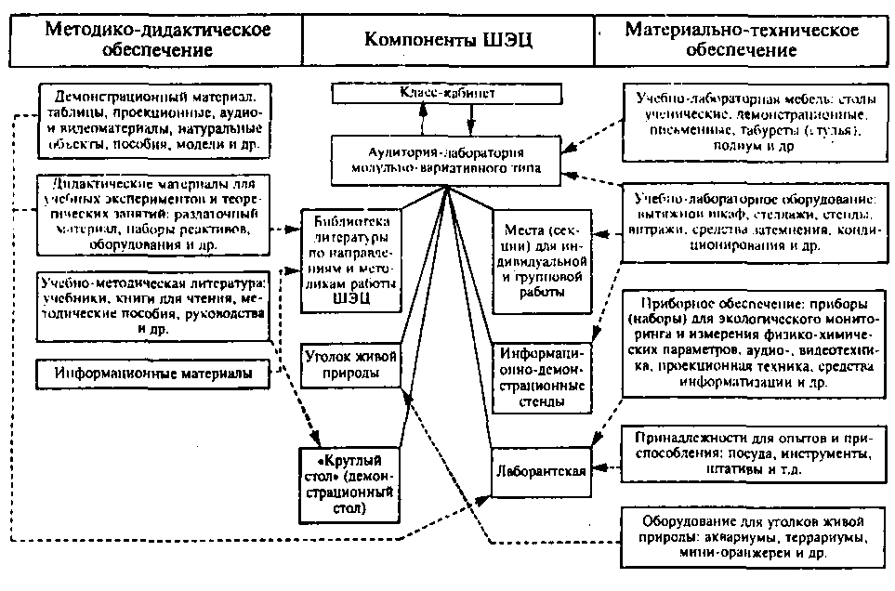
1.6. Объем финансирования проекта.

Финансирование реализуемой в настоящий момент части проекта осуществляется за счет бюджетных средств.
Предполагается привлечение средств из других источников (благотворительная; спонсорская помощь; получение конкурсных грантов и т.д.)

П. Описание проекта и его научно-методическое обоснование.
2.1. ПРЕДМЕТ ИССЛЕДОВАНИЯ.
Основным показателем экологической культуры личности является способность решать конкретные проблемы улучшения окружающей среды. Это качество проявляется в усвоении научных основ экологии, умении анализировать экологические ситуации и проблемы, оценивать их, прогнозировать и принимать решения, владеть способами достижения оптимального результата. Важное значение при этом имеет формирование у учащихся исследовательских навыков.
В соответствии с концепцией естественнонаучного образования в лицее изменилось содержание преподавания предметов, изменились формы и методы работы. Но часто преподавание носит преимущественно словесный характер или ограничивается демонстрацией схем и таблиц. Предлагаемый проект направлен, в том числе и на преодоление проблемных вопросов в изучении естественнонаучных дисциплин и экологического воспитания личности.
Предметом исследования во время экологической практики становится окружающая среда: вокруг дома, лицея, парка, морского побережья. Основными методами исследования являются наблюдение и прогнозирование. Наблюдая за состоянием парка (флорой и фауной), прилегающей к лицею территорией, за водными источниками и оценивая их, учащиеся составляют прогнозы на будущее состояние окружающей среды и ее влияние на человека. Составленные прогнозы вызывают у учащихся мотивированную потребность в деятельности в настоящее время по охране окружающей среды.
Для осуществления исследовательской деятельности учащихся в лицее был создан проект "Полевая экологическая практика", который целиком направлен на воспитание экологически грамотного человека, владеющего методами исследований и способные решать конкретные экологические задачи.
Этапы | Сроки | Ответственные
I этап. Знакомство с проектом коллектива и определение участников его реализации. Подготовка учителей естественнонаучного цикла в рамках проекта "Научно-исследовательская деятельность учащихся и учителей лицея №41". | Июнь -октябрь | Специалисты ПИППКРО, администрация лицея, автор проекта.
II этап. Обучение учащихся 10-го естественнонаучного класса для помощи в проведении весенней полевой экологической практики. - теоретические занятия - практические и лабораторные работы - творческие задания. | Ноябрь - март | Соисполнители проекта:  Бондарович Е.Д. Киселева Л.А.  Качура Н.Л. КречкоС.В. Черемисинова А.П. Теркина Г.Ф.  Носова Е.А.
III этап. Подготовка учащихся 6-х классов к весенней полевой экологической практике. - ознакомление с творческими лабораториями, с их целями и задачами - ознакомление с методами и формами исследований - ознакомления с видами оформления результатов практики в виде таблиц, рисунков, графиков, диаграмм. | Ноябрь -апрель | Соисполнители проекта, теоретические группы.
IV этап. Проведение весенней экологической полевой практики на местности и глубокий анализ с выводами и предложениями. | Май | Соисполнители проекта.
V этап. Конференция. Защита проектов. Определение перспектив для дальнейшего участия в научно-исследовательской деятельности (научно-практических конференциях старшеклассников, городских и краевых конкурсах и т. д.) | Май | Соисполнители проекта.
VI этап. Создание полноценной материально-технической базы для качественного проведения практики.
- оборудование кабинетов физики, химии и биологии
- приобретение измерительных приборов
- создание фонда дополнительной литературы
- написание методических пособий.
2.2. ПРОГРАММА Мероприятий (одного цикла) по реализации целей и задач проекта.

Данная программа отражает такое, безусловно, положительное качество проекта, как его легкое возобновляемость, повторяемость. Она позволяет охватить всех учащихся, поступающих в лицей, а также осуществлять пропедевтическую подготовку учащихся к научно-исследовательской деятельности в 9-11х классах.
2.3. Проверка достижения планируемых результатов.
Основными методами и способами проверки достижений являются анализ, отслеживание и прогнозирование, повышение качества знаний у учащихся по предметам естественнонаучного цикла после проведения полевой практики.

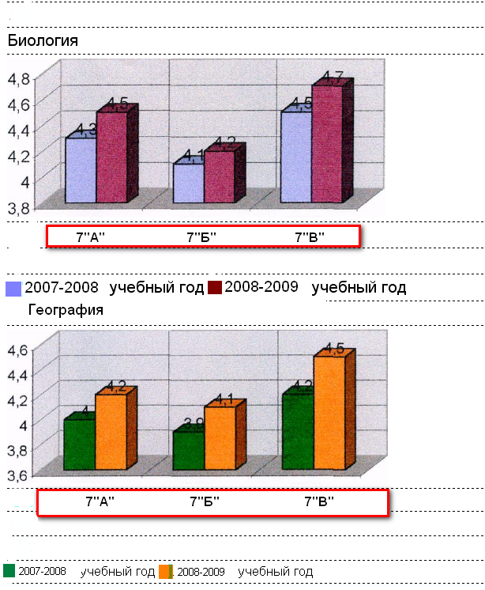
Был апробирован такой способ проверки результатов, как анкетирование родителей, по оценке востребованности полевой экологической практики в лицее.
2017 год- 95% родителей одобрило проведение полевой практики.
2018 год- 100% родителей подтвердило востребованность в проведении полевой практики.
Также был проведен сравнительный анализ участия ребят лицея в краевой научной конференции школьников по естественным наукам.
Год | Общее количество учащихся, принявших участие в разных секциях конференции. | В том числе по экологии.
2015 (до полевой практики) | 32 | 5
2016 | 27 | 7
2007 | 30 | 11

Дети принимают активное участие в акциях "Зеленый друг", "Ель", "Первоцветы", "Тигр" и др.

III. Научно-методическое обеспечение.
Реализация проекта стала возможна, так как:
1. В лицее создан методический совет, оказывающий помощь учителю в разработке и создании программ в составе проекта.
2. В лицее накоплен большой опыт по организации научно-практических ученических конференций и детально разработаны методы проведения итоговых конференций по весенней полевой экологической практике.
3. Созданы комплексы заданий по весенней полевой практике.
4. Имеется обширная методическая, научная и справочная литература для учащихся и учителей.
5 Мы проводим семинары-практикумы по проведению весенней полевой практики для учителей школ города Владивостока и Приморского края.

IV. Финансово-экономическое обеспечение проекта на календарный год.
 |  | тыс. руб.
1. | На осуществление и развитие текущей деятельности. | 40,00
2. 3. 4. | На оплату труда преподавателям и лиц, привлекаемых к работе. Начисление на заработную плату (страховые взносы во внебюджетный фонд). Материальное поощрение преподавателей. | 520,00 200,00 100,00
5. | На образование фонда развития. | 30,00
6. | На другие необходимые для реализации проекта выплаты. | 40,00
7. | На укрепление библиотечного фонда литературой. | 30,00
8. | На организацию научно-методической работы. | 100,00
9. | На проведение познавательных мероприятий. | 30,00
10. | Выпуск сборников научных и творческих работ. | 50,00
11. | Организация презентаций, выставок, работа гостиных. | 50,00
12. | Командировочные и служебные расходы. | 300,00
ИТОГО: |  | 1330,00

V. ПЕРСПЕКТИВЫ РАЗВИТИЯ ПРОЕКТА.

Стоит отметить, что мы предлагаем качественное развитие самого проекта (углубление и усложнение заданий, привлечение новых методик и технологий исследований, расширение материально-технической базы и т. д.) и широкого внедрения его в школах города и края.

Создание проекта "Технология проведения весенней экологической практики" позволит перейти от модели внутришкольной профилизации к модели сетевой организации, где лицей №41будет выполнять роль «Ресурсного центра».
Список литературы:

1. Зверев И. Д. Учебные исследования по экологии в школе. - М, 1993.
2. Грин Н. и др. Биология. Т.2. - М., Мир, 1990.
3. Дорохина Л. Н. и др. Руководство у лабораторным занятиям по ботанике с основами экологии растений. - М., Просвещение, 1986.
4. Степанян Е. Н. и др. Лабораторные занятия по зоологии с основами экологии животных. - М., Просвещение, 1986.
5. Пономарева И. Н. Экология с основами биогеоценологии. - М., Просвещение, 1978.
6. Чернова Н. М. и др. Экология. - М., Просвещение, 1981.
7. Денежкин Н. С., Цветков И. В. Экологический практикум: научный поиск, педагогический опыт, авторские проекты. - М., 2001.
8. Николаева С. Н. Теория и методика экологического образования детей. -М., 2002.
Приложение.

Приложение №1
МОДЕЛЬ ВЫПУСКНИКА

Модель выпускника лицея как интегральная характеристика результата образовательной деятельности лицея:

- личность, способная самостоятельно находить выход из проблемной ситуации, осуществлять поисковую деятельность, проводить исследования, владеющая средствами и способами исследовательского труда;

- личность, готовая к осознанному выбору и освоению профессиональных образовательных программ отдельных областей знаний с учётом склонностей, сложившихся интересов и индивидуальных возможностей;

- личность, способная осуществлять самостоятельную продуктивную деятельность;

- личность, способная к саморазвитию и самоизменению;

- личность, обладающая разносторонним интеллектом, высоким уровнем культуры;

- личность, руководствующаяся в своей жизнедеятельности общечеловеческими ценностями и нормами, воспринимающая и другого человека как личность, имеющую право на свободу выбора, самовыражения.
